RUS 3.0: «Операция Уран»
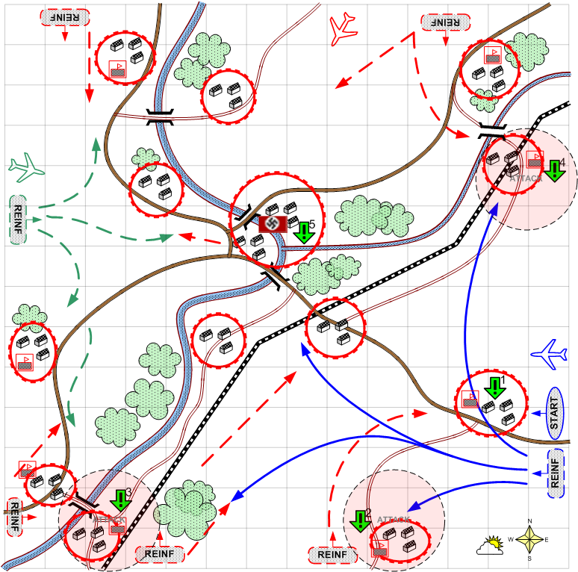

Карта 14 на 14. Россия. Зима. Облачно. День. Средняя.

Ландшафт
Степь. Одна большая и одна маленькая реки. Редкая растительность. Небольшие холмы и овраги. Много мелких, разбросанных селений. На пересечении двух рек относительно крупный посёлок.

Описание
Решающая фаза операции «Уран» - окружение немецких войск южнее Сталинграда. Единой линии фронта нет. Противник обладает многочисленными опорными точками и активно контратакует.
Главная цель - соединиться с наступающими союзниками в посёлке [5] и захватить его.
С востока наступают союзные войска. На восточной стороне карты между войсками союзника и противников всё время идут сражения. И те и другие получают подкрепления и дерутся между собой. По мере успехов игрока и союзник (с помощью скриптов) захватывает населённые пункты на «своей» половине карты. Как только игрок начинает атаку штаба немцев [5] то и союзные войска наносят сильный удар по этому месту со своей стороны. Все стороны активно используют авиацию и артиллерию.

Подробное описание
На старте у игрока есть пехота (5), средние танки (6) и тяжелые танки (3). Первая задача, которая выдается игроку – захватить посёлок [1] и склад. Получить доступ к своим подкреплениям. В поселке [1] игроку нужно противопоставить адекватное количество врагов.
После того как игрок занимает поселок [1], ему выдается задание захватить еще 3 поселка.
Также игроку выдается в виде подкрепления ракетная артиллерия (4), инженерные автомобили (4), автомобили доставки боеприпасов (4) –

Вокруг каждого из поселков нужно реализовать оборонительные рубежи и разместить адекватное количество войск противника.
Если игрок захватывает все три поселка, то ему выдается последнее задание – захватить штаб в точке [5].

На противоположной стороне реки союзник и противник должны разыгрывать красивые сражения. Также как игрок, союзник должен захватывать поселки. Пока игрок захватывает точку [1], союзник должен захватить поселок, расположенный чуть южнее стартовой точки союзника.
После этого в течении 20 минут должен параллельно атаковать поселки, расположенные на западном берегу реки.
После того, как игрок захватывает все три поселка, союзник должен захватить поселок на восточном берегу реки и подойти к центральному поселку.
Враг должен скриптами изображать сопротивление.

Нужно реализовать три области внимания AI генерала в точка [2], [3], [4]. Помимо настроенных областей возможно потребуется вызывать дополнительные скриптовые подкрепления.

Вокруг центрального поселка должны находиться сильные оборонительные рубежи. Нужно рассчитать мощность защиты так, чтобы союзник (по возможности), захватил около полвины всего поселка до захвата остальной части игроком.

По скрипту вызывается бронепоезд, после захвата точки [3] или [4].
Бронепоезд – составной из следующих компонент
Units\Technics\USSR\trains\armoured_train_ussr\MechUnitRPGStats.xdb
Units\Technics\USSR\trains\railwaygun_tm_1_180_gun\MechUnitRPGStats.xdb
Units\Technics\USSR\trains\railwaygun_tm_1_180_wagon01\MechUnitRPGStats.xdb
Units\Technics\USSR\trains\railwaygun_tm_1_180_wagon02\MechUnitRPGStats.xdb

Секретные задания:
Северный мост разрушен. Если игрок починит мост, после освобождения точки [4], то по железной дороге к союзнику придут подкрепления, которые должны облегчить игроку захват центрального города.

Условие поражения
У игрока нет войск и подкреплений.

Условие победы
Выполнены все задания.

Задания
- Захватить посёлок [1] и склад. Получить доступ к своим подкреплениям.
- Захватить посёлок [2]. Противник лишается точки подкреплений.
- Захватить посёлок [3]. Противник лишается точки подкреплений.
- Захватить посёлок [4]. Противник лишается точки подкреплений.
- Захватить штаб немцев в посёлке [5].

Стартовые войска игрока
Точное количество надо выяснить в процессе настройки миссии.
Пехота – squads\ussr\main_squad\ussr_main_5\SquadRPGStats.xdb
Средние танки – units\technics\ussr\tanks\t_34\MechUnitRPGStats.xdb
Тяжелые танки – Units\Technics\USSR\tanks\kv_1c\MechUnitRPGStats.xdb
Ракетная артиллерия – Units\Technics\USSR\artillery\bm_13\MechUnitRPGStats.xdb
Инженерные автомобили – Units\Technics\USSR\auto\studebaker_engineering\MechUnitRPGStats.xdb
Автомобиль доставки боеприпасов –Units\Technics\USSR\auto\studebaker_cargo\MechUnitRPGStats.xdb

Подкрепления игрока (10-12)
Точное количество надо выяснить в процессе настройки миссии.
Пехота – Reinforcements\Reinforcement\Game\!B2_final\USSR\Chapter_3\Player\Main_Squad_Reinforcement.xdb
Штурмовая пехота – Reinforcements\Reinforcement\Game\!B2_final\USSR\Chapter_3\Player\Assault_Squad_Reinforcement.xdb
Дальнобойная артиллерия – Reinforcements\Reinforcement\Game\!B2_final\USSR\Chapter_3\Player\Field_Artillery_Reinforcement.xdb
Противотанковые орудия – Reinforcements\Reinforcement\Game\!B2_final\USSR\Chapter_3\Player\Anti_tank_art_Reinforcement.xdb
Самоходные противотанковые установки – Reinforcements\Reinforcement\Game\!B2_final\USSR\Chapter_3\Player\Tank_Destroyer_Reinforcement.xdb
Истребители – Reinforcements\Reinforcement\Game\!B2_final\USSR\Chapter_3\Player\Fighter_Reinforcement.xdb
Легкие зенитные орудия – Reinforcements\Reinforcement\Game\!B2_final\USSR\Chapter_3\Player\AA_light_Reinforcement.xdb
Reinforcements\Reinforcement\Game\!B2_final\USSR\Chapter_3\Player\Tank_light_Reinforcement.xdb
Reinforcements\Reinforcement\Game\!B2_final\USSR\Chapter_3\Player\Tank_medium_Reinforcement.xdb
Reinforcements\Reinforcement\Game\!B2_final\USSR\Chapter_3\Player\Tank_heavy_Reinforcement.xdb
Ракетная артиллерия –Reinforcements\Reinforcement\Game\!B2_final\USSR\Chapter_3\Player\Rocket_artillery_Reinforcement.xdb
Мобильная артиллерия – Reinforcements\Reinforcement\Game\!B2_final\USSR\Chapter_3\Player\Mobile_assault_Reinforcement.xdb (бонусное, становится доступным после прохождения миссии 3.4)
Тяжелые зенитные орудия – Reinforcements\Reinforcement\Game\!B2_final\USSR\Chapter_3\Player\AA_heavy_Reinforcement.xdb (бонусное, становится доступным после выполнения миссии 3.1)

Войска союзника
Количество нужно выяснить в процессе изготовления миссии.
Пехота – squads\ussr\main_squad\ussr_main_5\SquadRPGStats.xdb
Средние танки – units\technics\ussr\tanks\t_34\MechUnitRPGStats.xdb
Тяжелые танки – Units\Technics\USSR\tanks\kv_1c\MechUnitRPGStats.xdb

Подкрепления союзника
Reinforcements\Reinforcement\Game\!B2_final\USSR\Chapter_3\Player\Tank_light_Reinforcement.xdb
Reinforcements\Reinforcement\Game\!B2_final\USSR\Chapter_3\Player\Tank_medium_Reinforcement.xdb
Reinforcements\Reinforcement\Game\!B2_final\USSR\Chapter_3\Player\Tank_heavy_Reinforcement.xdb
Мобильная артиллерия – Reinforcements\Reinforcement\Game\!B2_final\USSR\Chapter_3\Player\Mobile_assault_Reinforcement.xdb
Самоходные противотанковые установки – Reinforcements\Reinforcement\Game\!B2_final\USSR\Chapter_3\Player\Tank_Destroyer_Reinforcement.xdb

Войска противника
Румынская пехота – squads\Romanians\MainSquad\SquadRPGStats.xdb
Дальнобойная артиллерия – units\technics\german\aviation\messer_bf_109_e\MechUnitRPGStats.xdb
Пехота – squads\germany\main_squad\german_main_4\SquadRPGStats.xdb
Легкие танки – units\technics\german\tanks\pz_iii_ausf_j\MechUnitRPGStats.xdb
Средние танки – Units\Technics\german\tanks\pz_iv_ausf_e\MechUnitRPGStats.xdb

Подкрепления противника
Reinforcements\Reinforcement\Game\!B2_final\Germany\Chapter_3\Player\Main_Squad_Reinforcement.xdb
Reinforcements\Reinforcement\Game\!B2_final\Germany\Chapter_3\Player\Tank_medium_Reinforcement.xdb
Reinforcements\Reinforcement\Game\!B2_final\Germany\Chapter_3\Player\Tank_light_Reinfor
cement.xdb
Reinforcements\Reinforcement\Game\!B2_final\Germany\Chapter_3\Player\Tank_heavy_Reinforcement.xdb
Reinforcements\Reinforcement\Game\!B2_final\Germany\Chapter_3\Player\GAP_Reinforcement.xdb
Штурмовики –ReinforcementReinforcements\Reinforcement\Game\!B2_final\Germany\Chapter_3\Player\GAP_Reinforcement.xdb
Мобильные противотанковые установки – Reinforcements\Reinforcement\Game\!B2_final\Germany\Chapter_3\Player\Tank_Destroyer_Reinforcement.xdb
Мобильная артиллерия – Reinforcements\Reinforcement\Game\!B2_final\Germany\Chapter_3\Player\Mobile_assault_Reinforcement.xdb
Custom подкрепления на базе Румынской пехоты – squads\Romanians\MainSquad\SquadRPGStats.xdb

